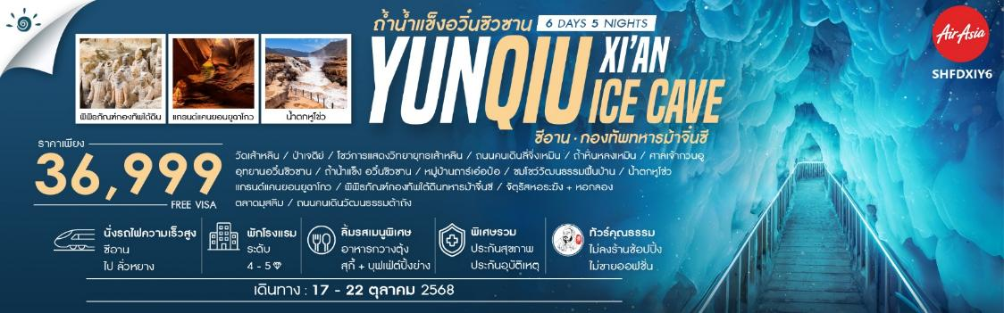

วันที่ | กำหนดการ | เช้า | เที่ยง | เย็น | โรงแรม
1 | กรุงเทพฯ (สนามบินดอนเมือง) – ซีอาน  (FD358 :16.40-21.35) | X | X | ✈ | HOLIDAY INN EXPRESS DAXING HOTEL  หรือเทียบเท่าระดับ 4
2 | ซีอาน – นั่งรถไฟความเร็วสูง – ลั่วหยาง – วัดเส้าหลิน – ป่าเจดีย์ – โชว์การแสดงวิทยายุทธเส้าหลิน – ถนนคนเดินลี่จิ่งเหมิน |  |  |  | REZEN HOTEL  หรือเทียบเท่าระดับ 4
3 | ลั่วหยาง – ถ้ำหินหลงเหมิน – ศาลเจ้ากวนอู – อุทยานอวิ๋นซิวซาน |  |  |  | NOVOTEL YUNQIUSHAN HOTEL  หรือเทียบเท่าระดับ 5
4 | อุทยานอวิ๋นซิวซาน (รวมรถแบตเตอรี่) – ถ้ำน้ำแข็ง อวิ๋นซิวซาน – หมู่บ้านถาร์เอ๋อป๋อ – ชมโชว์วัฒนธรรมพื้นบ้าน – น้ำตกหูโข่ว (รวมรถแบตเตอรี่) |  |  |  | ZHI QING WEN YUAN HOTEL  หรือเทียบเท่าระดับ 4
5 | หูโข่ว – แกรนด์แคนยอนยูฉาโกว (รวมรถแบตเตอรี่) – ซีอาน |  |  |  | HOLIDAY INN EXPRESS DAXING HOTEL  หรือเทียบเท่าระดับ 4
6 | พิพิธภัณฑ์กองทัพใต้ดินทหารม้าจิ๋นซี (รวมรถแบตเตอรี่) – ผ่านชม จัตุรัสหอระฆัง+หอกลอง –ตลาดมุสลิม – ถนนคนเดินวัฒนธรรมต้าถัง – ซีอาน – กรุงเทพฯ (สนามบินดอนเมือง)  (FD359 : 22.50-01.45+1)
กรุณาเตรียมค่าทิปหัวหน้าทัวร์,ไกด์และคนขับรถ จำนวน 1,500 บาท ตลอดการเดินทาง
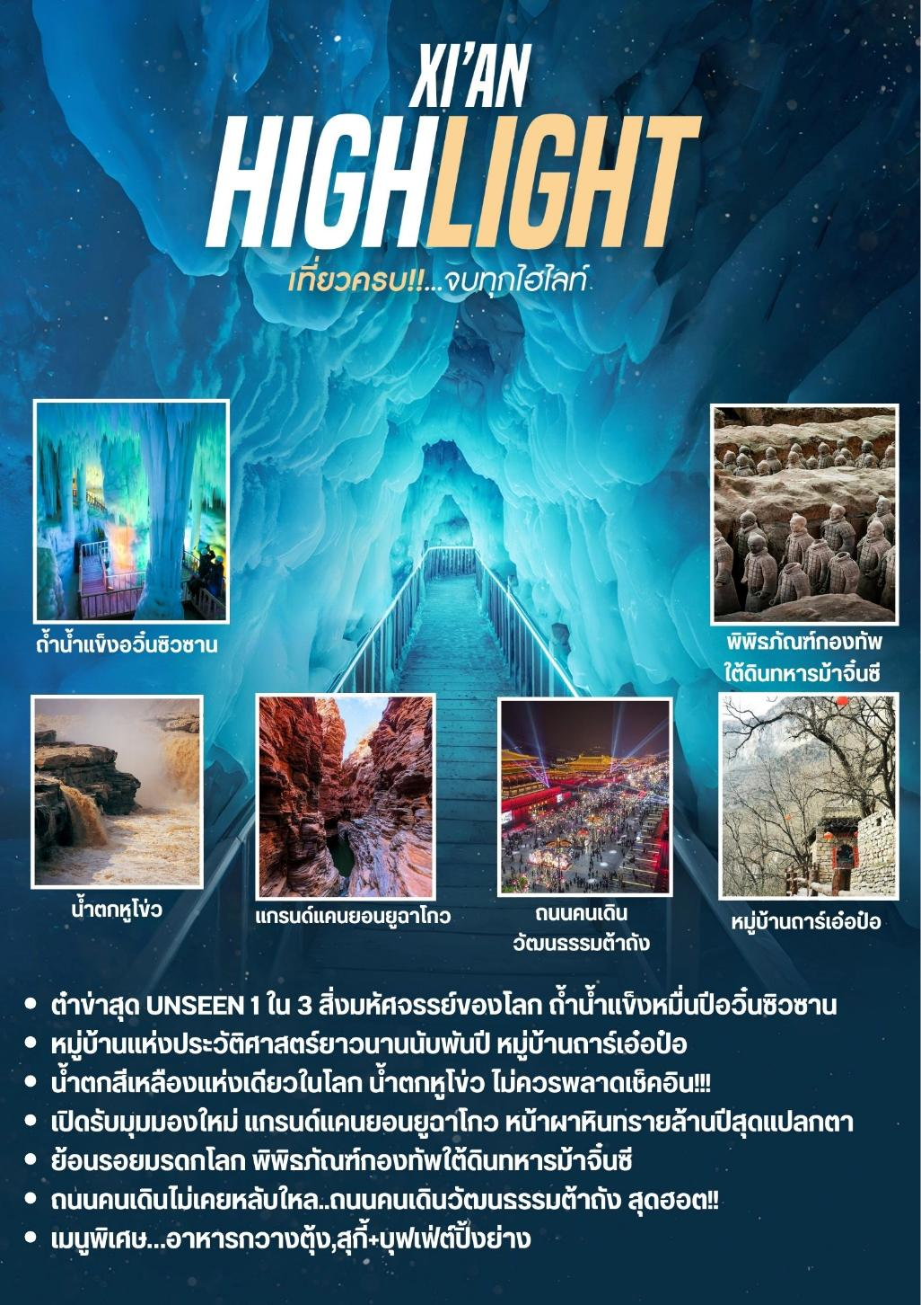
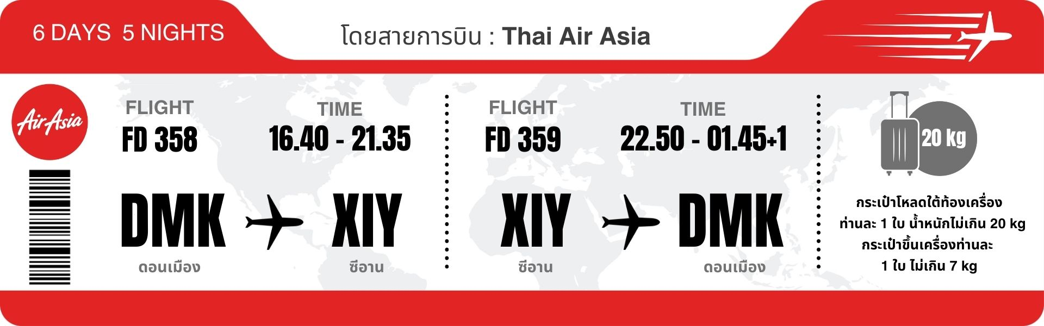
โปรแกรมการเดินทาง

วันแรก กรุงเทพฯ (สนามบินดอนเมือง) – ซีอาน (FD358 :16.40-21.35)

13.30 น. พร้อมกันที่ ท่าอากาศยานดอนเมือง ณ อาคารผู้โดยสารขาออก (ระหว่างประเทศ) ชั้น 2 สายการบิน แอร์เอเชีย (FD) โดยมีเจ้าหน้าที่จากทางบริษัทฯ คอยต้อนรับ และอำนวยความสะดวกแด่ท่านก่อนออกเดินทาง
16.40 น. เหินฟ้าสู่ ซีอาน โดยสายการบิน THAI AIR ASIA เที่ยวบินที่ FD358
- เที่ยวบินหรือเวลาอาจมีการเปลี่ยนแปลง ทั้งนี้ขึ้นอยู่กับสายการบินเป็นผู้กำหนด
- ขอสงวนสิทธิ์ในการเลือกที่นั่งบนเครื่องบิน เนื่องจากการจัดที่นั่งบนเครื่องบิน เป็นสิทธิ์ของเจ้าหน้าที่เช็คอิน ซึ่งทางบริษัทไม่สามารถเข้าไปแทรกแซงได้

กรณีผู้เดินทาง ต้องการขอวีลแชร์ที่สนามบิน กรุณาแจ้งกับทางบริษัททัวร์ฯทันที หลังจากที่ท่าน
ชำระเงินมัดจำค่าทัวร์เรียบร้อยแล้ว
หมายเหตุ: หากผู้เดินทางต้องการนำวีลเเชร์ส่วนตัวไปเอง จะต้องเป็นวีลแชร์ที่ไม่มีแบตเตอรี่
(บริการอาหารและเครื่องดื่มบนเครื่อง)
21.35 น. เดินทางถึง เมืองซีอาน เป็นเมืองหลวงของมณฑลส่านซี ตั้งอยู่ทางทิศตะวันตกเฉียงใต้ของปักกิ่ง หลังจากผ่านพิธีการตรวจคนเข้าเมืองแล้ว นำท่านเดินทางสู่ที่พัก
พักที่ HOLIDAY INN EXPRESS DAXING HOTEL หรือเทียบเท่าระดับ 4
วันที่สอง ซีอาน – นั่งรถไฟความเร็วสูง – ลั่วหยาง – วัดเส้าหลิน – ป่าเจดีย์ – โชว์การแสดงวิทยายุทธเส้าหลิน – ถนนคนเดินลี่จิ่งเหมิน

เช้า รับประทานอาหารเช้า ณ ห้องอาหารโรงแรม
นำท่านเดินทางสู่สถานีรถไฟ เพื่อเดินทางไปยัง เมืองลั่วหยาง ด้วย รถไฟความเร็วสูง (บัตรโดยสารชั้นปกติ) มุ่งหน้าสู่ เมืองลั่วหยาง อดีตราชธานีที่ยิ่งใหญ่สืบต่อกันมาถึง 10 ราชวงศ์ ยืนยาวนับ เป็นที่สองรองจากซีอาน (ทั้งนี้อาจจะมีการเปลี่ยนแปลงขบวนรถไฟ)
หมายเหตุ : เพื่อความรวดเร็วในการขึ้น - ลงรถไฟ กระเป๋าเดินทาง และสัมภาระของแต่ละท่านจำเป็นต้องลากด้วยตนเอง จึงควรเลือกใช้กระเป๋าเดินทางแบบคันชักล้อลากที่มีขนาดไม่ใหญ่จนเกินไป
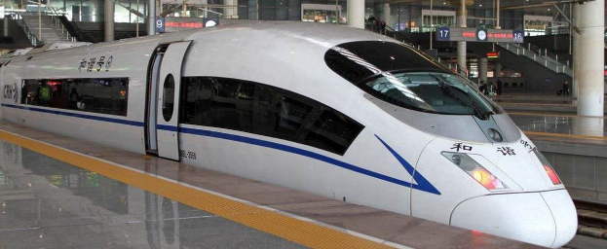

เที่ยง รับประทานอาหารกลางวันที่ภัตตาคาร
บ่าย นำท่านเดินทางสู่ วัดเส้าหลิน (รวมรถแบตเตอรี่) ซึ่งก่อตั้งโดยภิกษุชาวอินเดียนามว่า “พระโพธิธรรม” ซึ่งเป็นผู้นำพุทธศาสนานิกายเซน โดยเน้นการฝึกญาณสมาธิเพื่อให้เข้าถึงสัจธรรม ต่อมาอารามแห่งนี้กลายเป็นศูนย์กลางของการฝึกฝนศิลปะการป้องกันตัวที่รู้จักกันดีในนาม “กังฟู” นำท่านชมสิ่งสำคัญในวัดเส้าหลิน อันได้แก่ วิหารสหัสพุทธ สถานที่ประดิษฐานประติมากรรมรูปพระพุทธเจ้าในอดีต ปัจจุบัน และอนาคต รวม 1,000 องค์
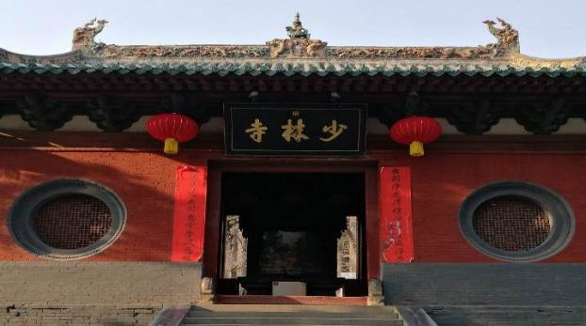
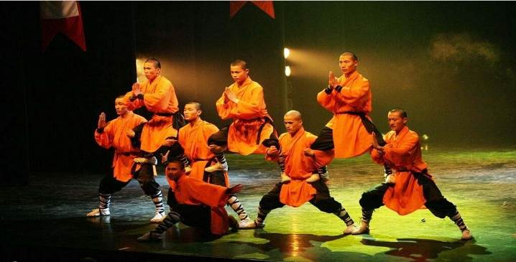
จากนั้นนำท่านชม ป่าเจดีย์ ที่มีหมู่เจดีย์กว่า 200 องค์ ซึ่งเป็นสถานที่บรรจุอัฐิของอดีตเจ้าอาวาสของวัด เส้าหลิน จากนั้นนำท่านชม โชว์การแสดงวิทยายุทธเส้าหลิน ที่มีการสืบทอดเป็นบทเรียนและมีการจัดแสดงให้นักท่องเที่ยวได้ชมที่โรงเรียนฝึกกังฟูในบริเวณใกล้เคียงวัด
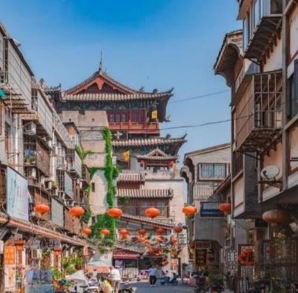
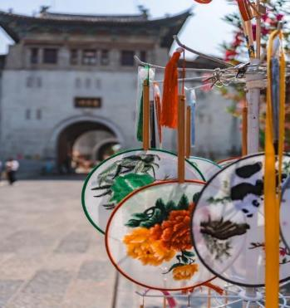
นำท่านเดินทางสู่ ถนนคนเดินลี่จิ่งเหมิน เป็นหนึ่งในถนนคนเดินที่มีชื่อเสียงของเมืองลั่วหยาง ซึ่งเต็มไปด้วยบรรยากาศคึกคักและเป็นแหล่งรวมของร้านค้าหลายประเภท รวมถึงร้านอาหาร, สินค้าท้องถิ่น, และของที่ระลึกต่าง ๆ มีการผสมผสานของวัฒนธรรมเก่าและใหม่ถนนคนเดินลี่จิ่งเหมินให้ท่านเดินเล่มสัมผัสกับบรรยากาศท้องถิ่นของลั่วหยาง
ค่ำ รับประทานอาหารค่ำที่ภัตตาคาร
พักที่ REZEN HOTELหรือเทียบเท่าระดับ 4
วันที่สาม ลั่วหยาง – ถ้ำหินหลงเหมิน – ศาลเจ้ากวนอู – อุทยานอวิ๋นซิวซาน
เช้า รับประทานอาหารเช้า ณ ห้องอาหารโรงแรม
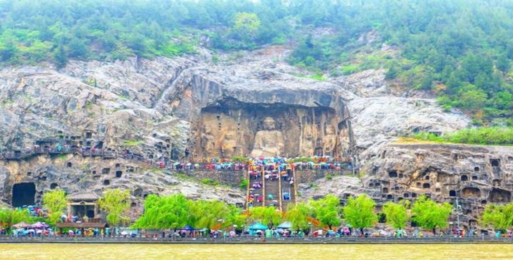
นำท่านเที่ยวชม ถ้ำหินหลงเหมิน (รวมรถแบตเตอรี่) หมู่ถ้ำพันพระที่ตั้งอยู่ริมฝั่งน้ำอี๋เจียง เป็นพุทธสถานเก่าแก่ที่สำคัญและน่าตื่นตาตื่นใจที่สุดแห่งหนึ่งของจีน สร้างราวปี พ.ศ. 1038 ในสมัยเว่ยเหนือและสร้างเพิ่มเติมเรื่อยมาจนถึงสมัยราชวงศ์ถัง โดยการเจาะหน้าผาหินให้เป็นถ้ำหรืออุโมงค์เข้าไป แล้วสลักเสลาเป็นรูปพระพุทธเจ้า พระโพธิสัตว์ เทวดา นางฟ้า ทวารบาล รวมถึงการเขียนภาพจิตรกรรมลงบนผนังถ้ำ สร้างโดยการอุปถัมภ์ของชนชั้นสูงในสมัยนั้นๆ บูเซ็คเทียนสมัยเป็นฮองเฮาเคยพระราชทานพระราชทรัพย์ส่วนพระองค์เป็นจำนวนมาก เพื่อบูรณะถ้ำหินหลงเหมินแห่งนี้ การสร้างถ้ำพระพุทธแห่งนี้ที่ได้รับอิทธิพลมาจากอินเดียและเอเชียกลางปัจจุบันองค์การยูเนสโก้ประกาศให้หลงเหมินเป็นมรดกโลกทางวัฒนธรรมในปี ค .ศ. 200
เที่ยง รับประทานอาหารกลางวันที่ภัตตาคาร
บ่าย นำท่านเดินทางสู่ ศาลเจ้ากวนอู ภายในศาลเจ้าประกอบไปด้วยตำหนักสามตำหนัก ตำหนักหลักของศาลเจ้ากวนอูตั้งอยู่ภายใน ระยะทางผ่านจากประตูใหญ่เข้าไปประมาณ 50 เมตร มีสิงโตหินจำนวน 104 ตัวเรียงรายสองข้างทาง ที่บริเวณตำหนักใหญ่ มีรูปปั้นกวนอูขนาดใหญ่เพื่อให้ผู้คนที่เคารพนับถือสักการบูชา ตำหนักที่สอง หันหน้าไปทางทิศตะวันออกเฉียงใต้ของลั่วหยาง
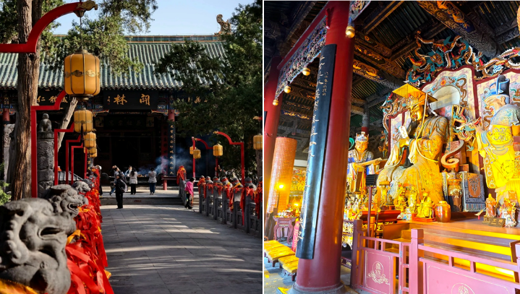
จากนั้นนำท่านเดินทางสู่ อุทยานอวิ๋นซิวซาน (ใช้เวลาเดินทางประมาณ 4 ชั่วโมง)
ค่ำ รับประทานอาหารค่ำที่ภัตตาคาร
พักที่ NOVOTEL YUNQIU SHAN HOTELหรือเทียบเท่าระดับ 4
วันที่สี่ อุทยานอวิ๋นซิวซาน (รวมรถแบตเตอรี่) – ถ้ำน้ำแข็งอวิ๋นซิวซาน – หมู่บ้านถาร์เอ๋อป๋อ – ชมโชว์
วัฒนธรรมพื้นบ้าน – น้ำตกหูโข่ว (รวมรถแบตเตอรี่)

เช้า รับประทานอาหารเช้า ณ ห้องอาหารโรงแรม
นำท่านเดินทางสู่ อุทยานอวิ๋นซิวซาน (รวมรถแบตเตอรี่) สถานที่ท่องเที่ยวระดับ 5 A ตั้งอยู่ที่เมือง หลินเฟิ่น และนำท่านชม ถ้ำน้ำแข็งอวิ๋นซิวซาน ถ้ำน้ำแข็งที่ก่อตัวขึ้น เมื่อกว่า 3 ล้านปีก่อน เป็นหนึ่งในสามสิ่งมหัศจรรย์ของถ้ำน้ำแข็งที่สำคัญของโลก แม้แต่สาเหตุของถ้ำก็ยังเป็นเรื่องลึกลับ กลุ่มถ้ำน้ำแข็งทั้งหมดประกอบด้วยโพรงถ้ำ 11 ช่อง และอุณหภูมิต่ำกว่าลบสิบองศาตลอดทั้งปี ฤดูกาลทั้งสี่ในถ้ำนั้นงดงามมาก และทิวทัศน์ของผลึกน้ำแข็งที่ใสราวคริสตัล

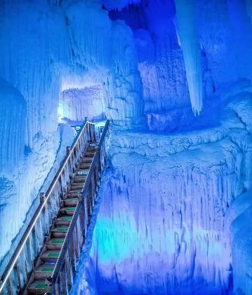
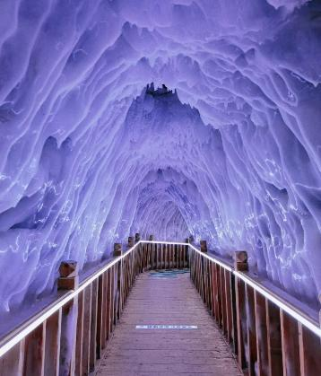
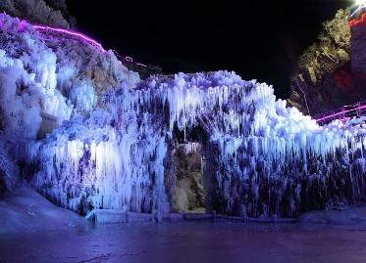
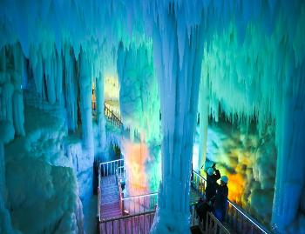
นำท่านชม หมู่บ้านถาร์เอ๋อป๋อ (Talpo Village) หมู่บ้านถาร์เอ๋อป๋อเป็นหมู่บ้านโบราณที่ตั้งอยู่ในพื้นที่ภูเขาอวิ๋นซิว มณฑลซานซี มีประวัติศาสตร์ยาวนานนับพันปี และยังคงรักษาเอกลักษณ์ทางวัฒนธรรมและสถาปัตยกรรมโบราณเอาไว้อย่างดี หมู่บ้านนี้เต็มไปด้วยบ้านเรือนหินและไม้ที่มีการออกแบบแบบดั้งเดิมของชาวซานซี ซึ่งสะท้อนถึงภูมิปัญญาและวิถีชีวิตของผู้คนในยุคโบราณ บรรยากาศสงบและเรียบง่ายหมู่บ้านตั้งอยู่ท่ามกลางธรรมชาติที่งดงาม เป็นสถานที่ที่เต็มไปด้วยเสน่ห์และเรื่องราวทางประวัติศาสตร์ที่น่าสนใจ

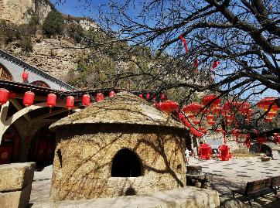
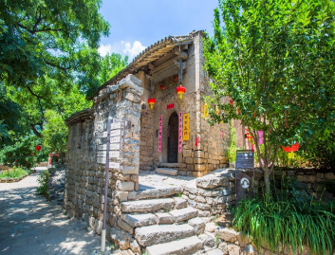
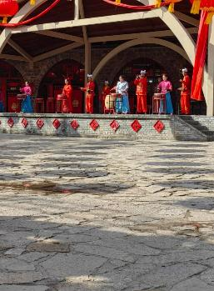
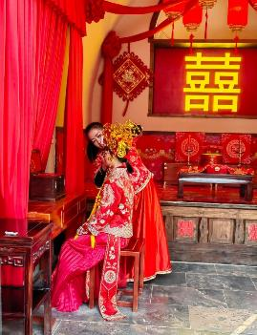
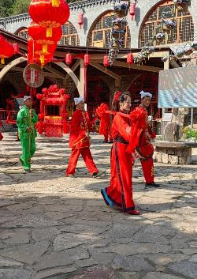
และนำท่าน ชมโชว์วัฒนธรรมพื้นบ้าน เป็นโชว์การแสดงพิธีแต่งงานโบราณ ทุกวันจะมีการแสดงพิธีแต่งงานตามประเพณีจีนโบราณบนเวทีที่สร้างขึ้นใหม่ โดยจำลองบรรยากาศการแต่งงานในอดีตอย่างสมจริงซึ่งหมู่บ้านแห่งนี้มีชื่อเสียงในด้านการอนุรักษ์วัฒนธรรมพื้นบ้านดั้งเดิม
เที่ยง รับประทานอาหารกลางวันที่ภัตตาคาร
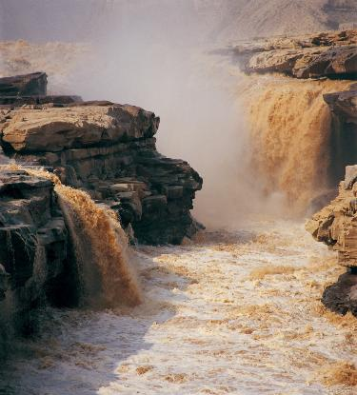
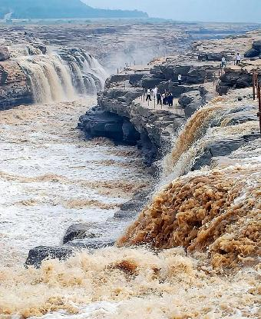
บ่าย นำท่านเดินทางสู่ น้ำตกหูโข่ว (ใช้เวลาเดินทางประมาณ 2.30 ชั่วโมง) (รวมรถแบตเตอรี่) น้ำตกหูโข่ว ขึ้นชื่อว่าเป็นน้ำตกใหญ่สุดของแม่น้ำเหลืองของจีน ตั้งอยู่ระหว่างมณฑลส่านซีกับซานซี ความกว้างของน้ำตกจะเปลี่ยนแปลงตามฤดูกาล โดยปกติจะมีความกว้าง 30 เมตรแต่หากช่วงฤดูน้ำหลากจะขยายได้กว้างถึง 50 เมตร ทั้งนี้มีความสูงกว่า 20 เมตรเมื่อสายน้ำในแม่น้ำเหลืองไหลผ่านปราการธรรมชาติหุบเขาหูโข่วทั้งสองฟาก ทำให้เกิดเป็นสายน้ำเอ่อล้นเป็นน้ำตกขนาดมหึมา สีสันคมเข้ม สวยงามตระการตาน้ำตกหูโข่ว เป็นน้ำตกสีเหลืองแห่งเดียวในโลก และสร้างสมอารยธรรมขึ้นมากมายให้กับสองฝั่งลุ่มแม่น้ำ
ค่ำ รับประทานอาหารค่ำที่ภัตตาคาร
พักที่ ZHI QING WEN YUAN HOTEL หรือเทียบเท่า 4
วันที่ห้า หูโข่ว – แกรนด์แคนยอนยูฉาโกว (รวมรถแบตเตอรี่) – ซีอาน

เช้า รับประทานอาหารเช้า ณ ห้องอาหารโรงแรม
นำท่านเดินทางสู่ แกรนด์แคนยอนยูฉาโกว (รวมรถแบตเตอรี่) (ใช้เวลาเดินทางประมาณ 4.30 ชั่วโมง) แกรนด์แคนยอนยูฉาโกว ตั้งอยู่ในเมืองเหยียนอัน เป็นหุบเขาขนาดใหญ่ที่มีทิวทัศน์ธรรมชาติทีโดดเด่น ด้วยภูมิประเทศที่เกิดจากการกัดเซาะของลมและน้ำตลอดหลายล้านปี ทำให้แกรนด์แคนยอนแห่งนี้ได้รับการยกย่องว่าเป็นหนึ่งในสถานที่ที่มีเอกลักษณ์ ลักษณะเด่นคือ หน้าผาหินทรายที่มีรูปร่างแปลกตาและสีสันหลากหลาย ตั้งแต่สีเหลืองทองไปจนถึงสีแดงเข้ม สร้างเป็นลวดลายธรรมชาติที่งดงาม นอกจากหินและภูเขา ยังมีป่าไม้เล็กๆ และลำธารที่ไหลผ่าน ซึ่งทำให้แกรนด์แคนยอนยูฉาโกวเป็นจุดหมายยอดนิยมที่เหมาะสำหรับการพักผ่อนและถ่ายภาพเปิดรับมุมมองใหม่

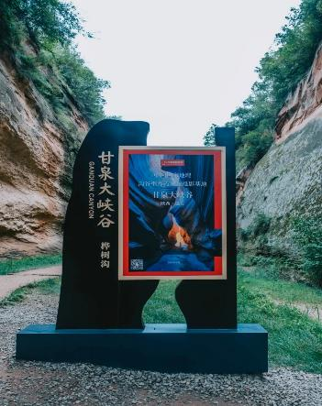
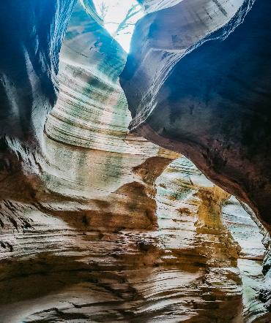

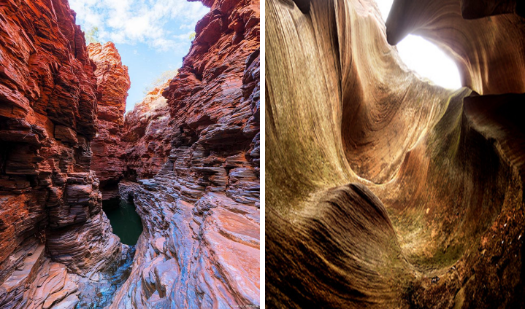
เที่ยง รับประทานอาหารกลางวันที่ภัตตาคาร
บ่าย นำท่านเดินทางกลับสู่ เมืองซีอาน (ใช้เวลาเดินทางประมาณ 3 ชั่วโมง) เป็นเมืองที่ใหญ่ที่สุดทางภาคตะวันตกเฉียงเหนือของประเทศจีน ซีอานเป็นเมืองแห่งประวัติศาสตร์ที่มีชื่อเสียงของโลกเมืองหนึ่ง และเป็นหนึ่งในเมืองสำคัญในประวัติศาสตร์จีน
ค่ำ รับประทานอาหารค่ำที่ภัตตาคาร
พักที่ HOLIDAY INN EXPRESS DAXING HOTEL หรือเทียบเท่า 4
วันที่หก พิพิธภัณฑ์กองทัพใต้ดินทหารม้าจิ๋นซี (รวมรถแบตเตอรี่) – ผ่านชม จัตุรัสหอระฆัง+หอกลอง –
ตลาดมุสลิม – ถนนคนเดินวัฒนธรรมต้าถัง – ซีอาน – กรุงเทพฯ (สนามบินดอนเมือง)
(FD359:22.50-01.45+1)

เช้า รับประทานอาหารเช้า ณ ห้องอาหารโรงแรม
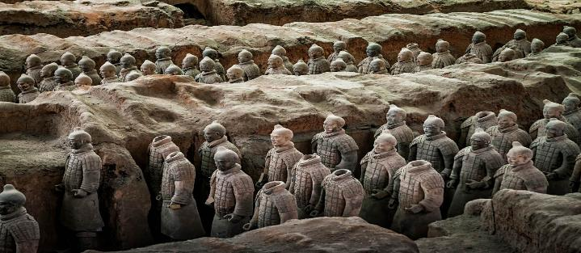
นำท่านเที่ยวชม พิพิธภัณฑ์กองทัพใต้ดินทหารม้าจิ๋นซี (รวมรถแบตเตอรี่) สถานที่สำคัญที่สุดของเมือง ซีอาน ที่ได้รับการประกาศรับรองจากองค์กรยูเนสโก้ให้เป็นมรดกทางวัฒนธรรมของโลกในปี ค.ศ. 1987 ตื่นตาตื่นใจไปกับนักรบดินเผาที่น่าทึ่ง ซึ่งเป็นหนึ่งในสถานที่ท่องเที่ยวทางประวัติศาสตร์ที่มีชื่อเสียงที่สุดของจีน
เที่ยง รับประทานอาหารกลางวันที่ภัตตาคาร เมนูพิเศษ…สุกี้+บุฟเฟ่ต์ปิ้งย่าง
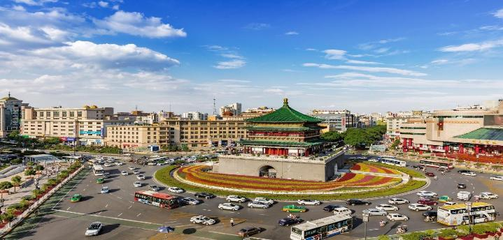
บ่าย นำท่าน ผ่านชม จัตุรัสหอระฆัง+หอกลอง ตั้งอยู่ใจกลางเมืองซีอาน สำหรับตัวหอระฆังนั้นสร้างจากอิฐและไม้ เป็นอาคารหลังคาสามชั้น มีความสูงทั้งหมด 36 เมตร หอระฆังแห่งนี้เริ่มสร้างเมื่อปีที่ 17 สมัยจักรพรรดิหงอู่แห่งราชวงศ์หมิง เป็นรูปแบบศิลปะสถาปัตยกรรมที่เด่นชัดของราชวงศ์หมิง เป็นหอระฆังที่มีขนาดใหญ่ที่สุด และรักษาไว้สมบูรณ์แบบที่สุดของจีนโบราณที่สืบทอดจนถึงปัจจุบัน ส่วนหอกลองนั้นสร้างในปี ค.ศ. 1380 ซึ่งเป็นยุคการปกครองของ ฮองวู ฮ่องเต้แห่งราชวงศ์ หมิง ผ่านการบูรณะสองครั้งในราชวงศ์ชิง อาคารสองชั้นที่รับน้ำหนักด้วยผนังหลังนี้สูง 34 เมตร มีความยาวจากตะวันออกจรดตะวันตก 52.6 เมตร และความกว้างจากเหนือจรดใต้ 38 เมตร สถาปัตยกรรมของหอกลอง เป็นการผสมผสานระหว่างรูปแบบศิลปะราชวงศ์ถังและราชวงศ์ชิง รวมทั้งมีรายละเอียดของนวัตกรรมบางอย่างแต้มเติมอยู่ด้วย อย่างเช่น มีการอ้างว่าในหอกลองไม่มีการใช้ตะปูเหล็กสักตัวเดียว หอคอยทั้งสองได้ชื่อว่าเป็น “ตึกสองพี่น้อง” หรือ “ระฆังรุ่งอรุณและกลองรัตติกาล” เนื่องจากประเทศจีนในอดีตโดยเฉพาะราชวงศ์หยวนนั้น จะมีการตีกลองเพื่อบอกเวลาและเตือนภัยยามมีสถานการณ์ฉุกเฉิน โดยการให้สัญญาณบอกเวลานั้น ยามเช้าใช้เสียงระฆัง และยามค่ำใช้เสียงกลอง

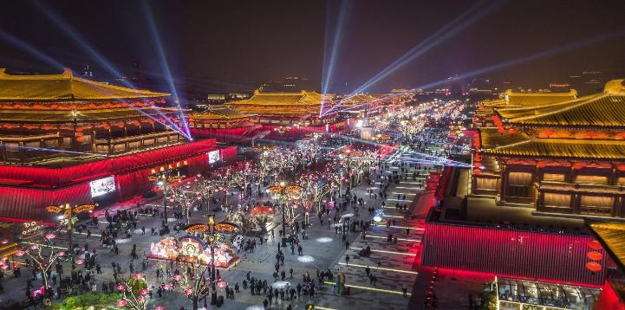
จากนั้นนำท่านช้อปปิ้ง ตลาดมุสลิม ตั้งอยู่ใจกลางเมืองซีอาน สองข้างทางบนถนนสายมีร้านรวงขายของทั้งอาหารพื้นเมืองอย่างของแห้ง และนำท่านเดินชม ถนนคนเดินวัฒนธรรมต้าถัง เป็นย่านการค้าและแหล่งท่องเที่ยวสำคัญแห่งใหม่ของเมืองซีอาน ท่านจะได้ชมความรุ่งโรจน์สมัยโบราณยุคราชวงศ์ถัง ไปพร้อมกับเนรมิตถนนคนเดินที่มีความทันสมัยและวัฒนธรรมจีนสมัยใหม่

ค่ำ รับประทานอาหารค่ำที่ภัตตาคาร เมนูพิเศษ…อาหารกวางตุ้ง
สมควรแก่เวลา กรุณาตรวจเช็คสัมภาระให้เรียบร้อย เพื่อเตรียมตัวเดินทางสู่สนามบินเพื่อกลับกรุงเทพฯ
22.50 น. ออกเดินทางสู่ กรุงเทพฯ โดยสายการบิน THAI AIR ASIA เที่ยวบินที่ FD359
(บริการอาหารและเครื่องดื่มบนเครื่อง)
01.45 น.+1 ถึง ท่าอากาศยานดอนเมือง กรุงเทพฯ โดยสวัสดิภาพ พร้อมความประทับใจ......... ☺ ☺ ☺ ☺
********ขอบคุณทุกท่านที่ใช้บริการ********
☺ ☺ ☺ ☺ ซื่อสัตย์ จริงใจ ห่วงใย เน้นบริการ คืองานของเรา ☺ ☺ ☺ ☺

**หมายเหตุ: โปรแกรมและราคาสามารถเปลี่ยนแปลงได้ตามความเหมาะสมโดยไม่ต้องแจ้งให้ทราบล่วงหน้าทางบริษัทฯ จะถือผลประโยชน์ของลูกค้าเป็นสำคัญ**

***ในกรณีที่ลูกค้าต้องออกตั๋วโดยสารภายในประเทศ (เครื่องบิน ,รถทัวร์ ,รถไฟ) กรุณาติดต่อเจ้าหน้าที่ของบริษัทฯ เพื่อเช็คว่ากรุ๊ปมีการคอนเฟิร์มเดินทางก่อนทุกครั้ง เนื่องจากสายการบินอาจมีการปรับเปลี่ยนไฟล์ทบิน หรือเวลาบิน โดยไม่ได้แจ้งให้ทราบล่วงหน้า ทางบริษัทฯ จะไม่รับผิดชอบใด ๆ ในกรณี ถ้าท่านออกตั๋วภายในโดยไม่แจ้งให้ทราบและหากไฟล์ทบินมีการปรับเปลี่ยนเวลาบิน เพราะถือว่าท่านยอมรับในเงื่อนไขดังกล่าว***

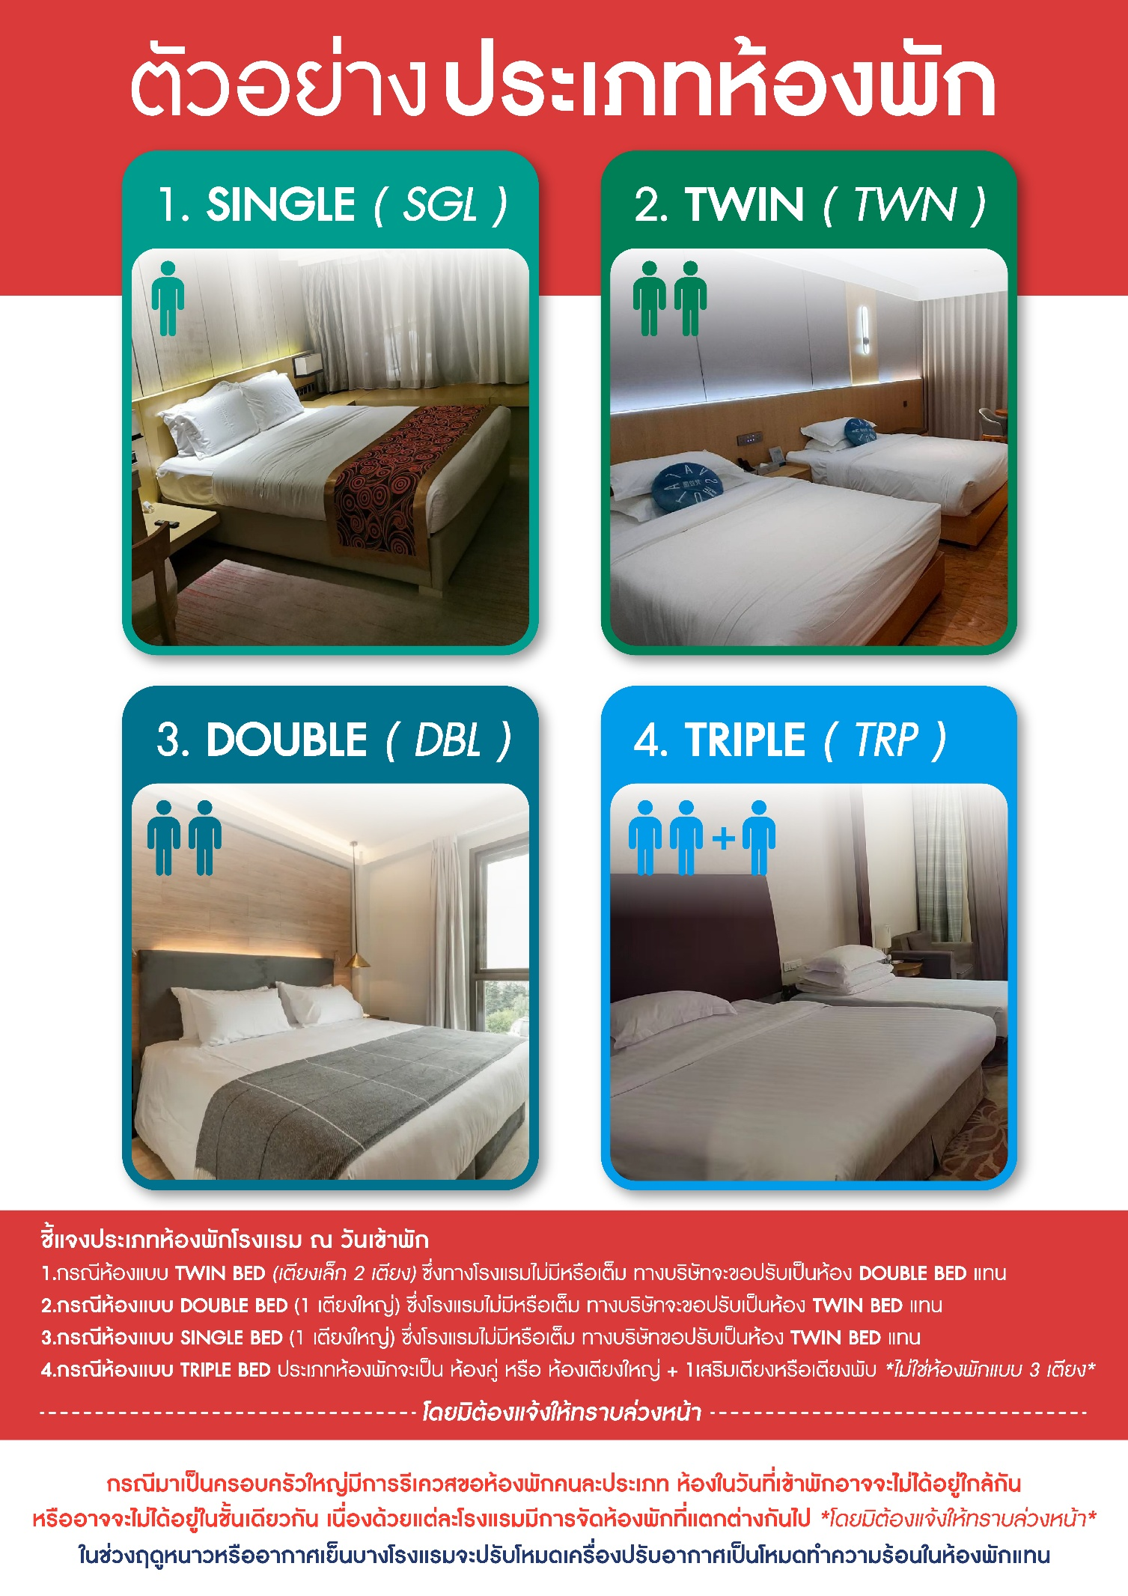
อัตราค่าบริการ (ราคาต่อท่าน)
คณะจอยทัวร์ขั้นต่ำ 9 ท่านออกเดินทางพร้อมหัวหน้าทัวร์

วันเดินทาง | ราคาทัวร์ผู้ใหญ่  พักห้องละ 2-3 ท่าน  (9 ท่านออกเดินทาง) | พักเดี่ยว  จ่ายเพิ่ม | ราคาทัวร์ผู้ใหญ่  ไม่รวมตั๋ว
17 – 22 ตุลาคม 2568 | 36,999 บาท/ท่าน | 6,000 บาท/ท่าน | 29,999 บาท/ท่าน

อัตราค่าบริการดังกล่าวรวม

- ค่าตั๋วเครื่องบินชั้นทัศนาจร ไป-กลับ พร้อมกรุ๊ป ตามที่ระบุไว้ในรายการเท่านั้น ตั๋วเครื่องบินที่ใช้เป็นแบบกรุ๊ปไม่สามารถเลือกที่นั่งล่วงหน้าได้ (ท่านจะได้รับที่นั่งแบบสุ่มเท่านั้น)
- ค่าภาษีสนามบินทุกแห่ง หากสายการบินมีการปรับราคาภาษีน้ำมันขึ้น ทางบริษัทฯ ขอสงวนสิทธิ์เก็บค่าภาษีน้ำมันเพิ่มตามความเป็นจริง ก่อนการเดินทาง**ราคาทัวร์นี้เช็คภาษีน้ำมัน ณ วันที่ 26 พ.ค.68 ***
- ค่าโรงแรมระดับมาตรฐาน (พักห้องละ 2-3 ท่าน)
กรณีห้อง TWIN BED (เตียงเดี่ยว 2 เตียง) ซึ่งโรงแรมไม่มีหรือเต็ม ทางบริษัทขอปรับเป็นห้อง DOUBLE BED แทนโดยมิต้องแจ้งให้ทราบล่วงหน้า หรือ หากต้องการห้องพักแบบ DOUBLE BED ซึ่งโรงแรมไม่มีหรือเต็ม ทางบริษัทขอปรับเป็นห้อง TWIN BED แทนโดยมิต้องแจ้งให้ทราบล่วงหน้า เช่นกัน กรณีพักแบบ TRIPLE ROOM 3 ท่าน 1 ห้อง ท่านที่ 3 อาจเป็นเสริมเตียง หรือ SOFA BED หรือ เสริมฟูกที่นอน ทั้งนี้ขึ้นอยู่กับรูปแบบการจัดห้องพักของโรงแรมนั้นๆ
- ค่าอาหาร ตามที่ระบุไว้ในรายการ
- ค่ายานพาหนะ และค่าธรรมเนียมเข้าชมสถานที่ต่างๆ ตามที่ระบุไว้ในรายการ
- น้ำหนักสัมภาระ ท่านละไม่เกิน 20 กิโลกรัม จำนวนท่านละ 1 ใบ สัมภาระติดตัวขึ้นเครื่องได้ 1 ชิ้น ต่อท่าน น้ำหนักต้องไม่เกิน 7 กิโลกรัม, ค่าประกันวินาศภัยเครื่องบินตามเงื่อนไขของแต่ละสายการบินที่มีการเรียกเก็บ
- ค่าประกันอุบัติเหตุในการเดินทางต่างประเทศ
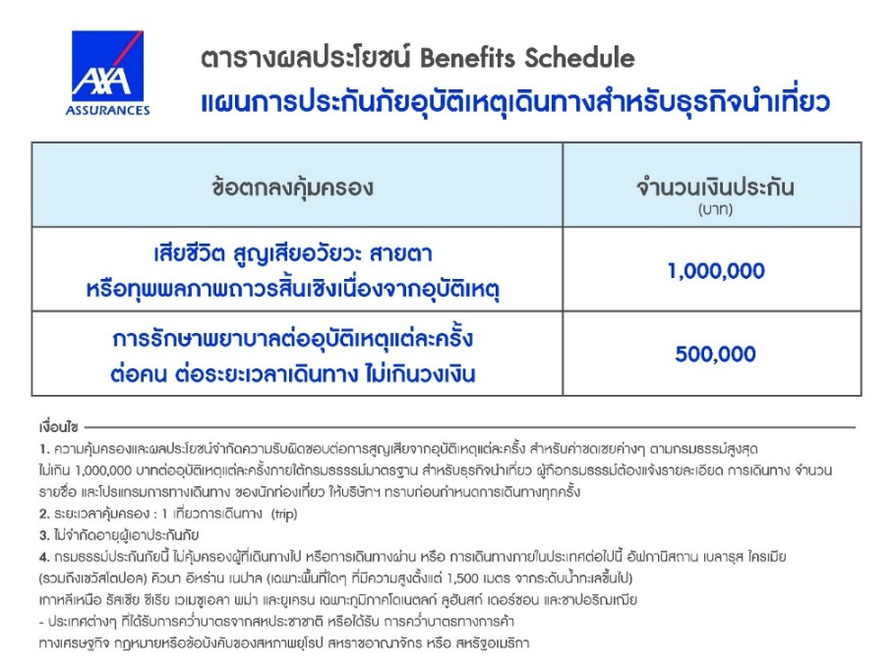

8.ค่าประกันสุขภาพในการเดินทางต่างประเทศ
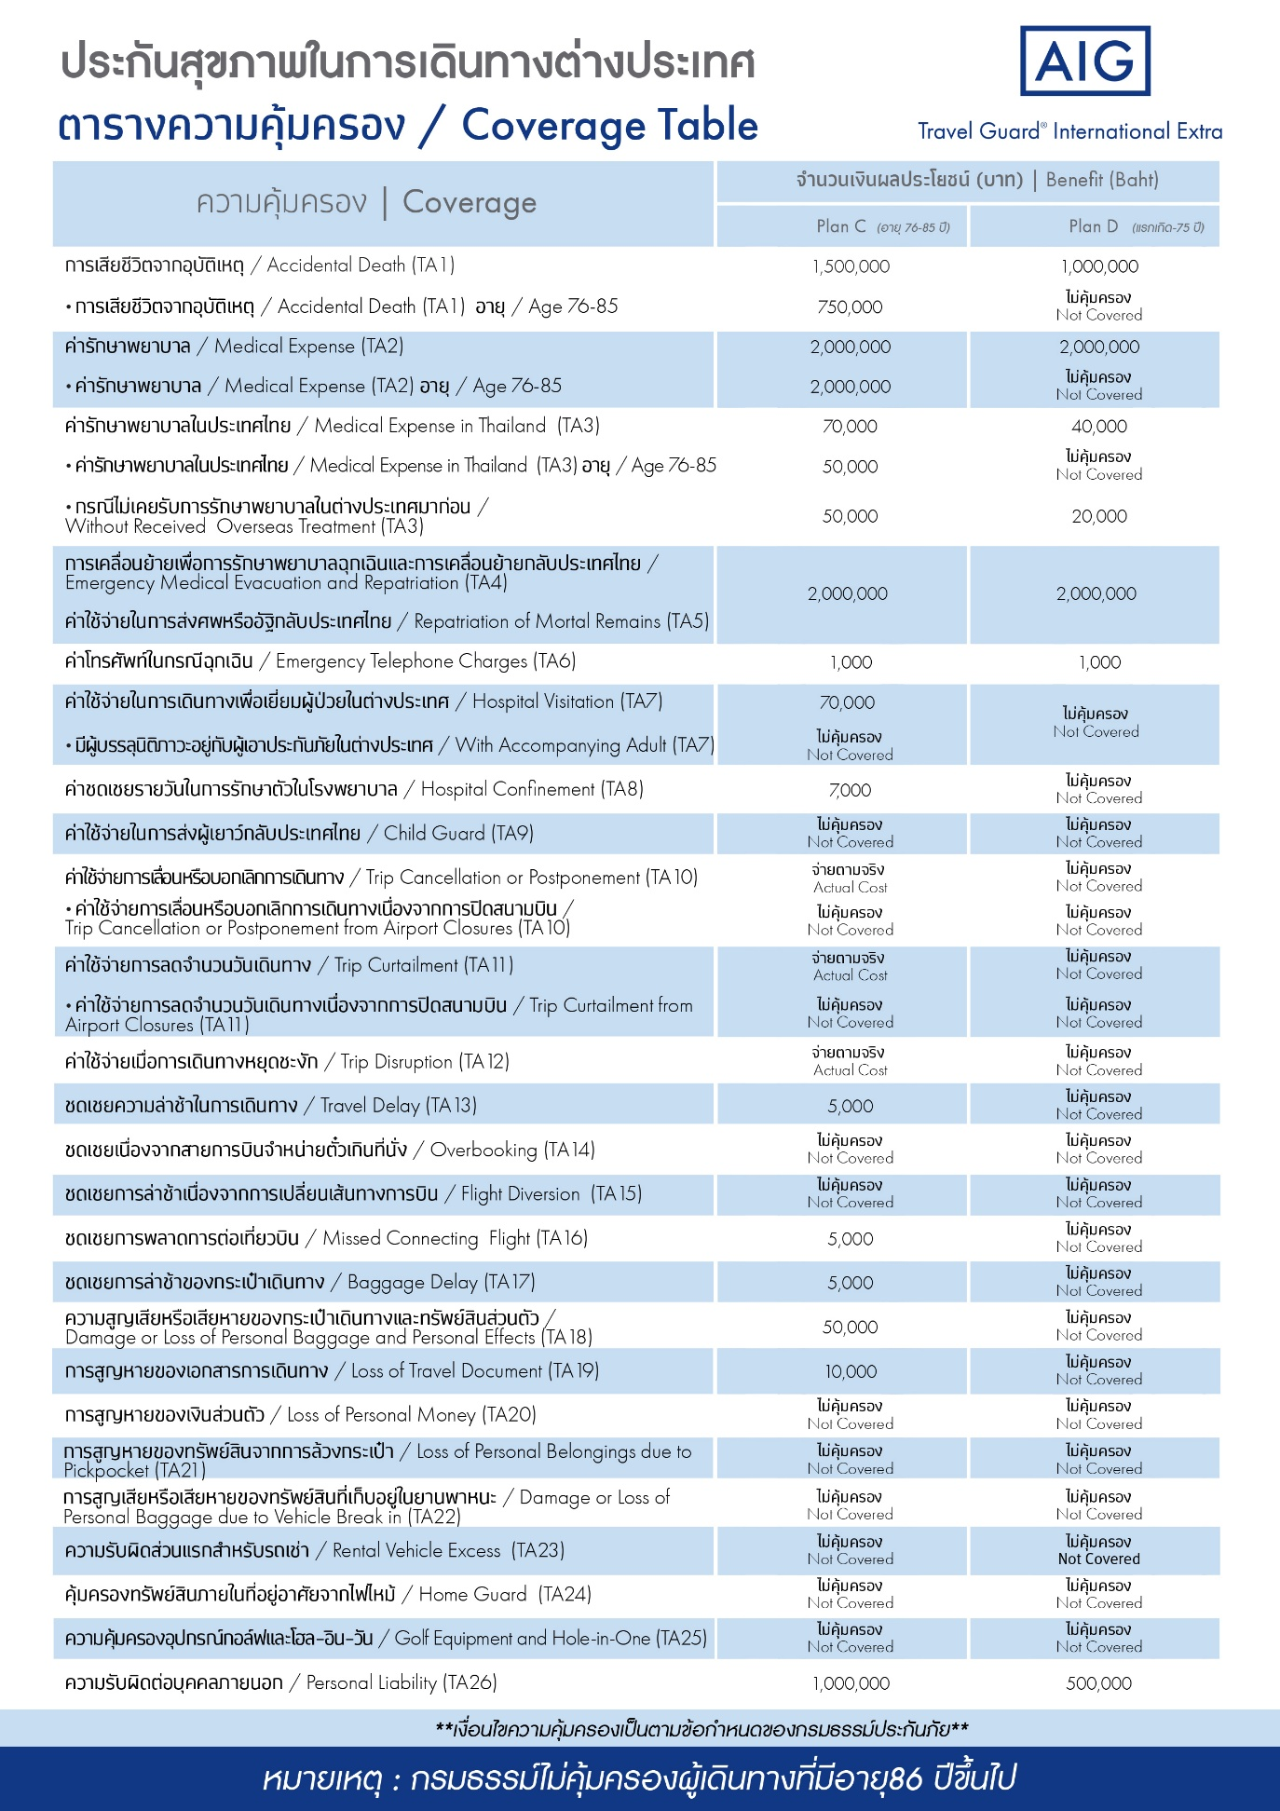

อัตราค่าบริการดังกล่าวไม่รวม

- ค่าธรรมเนียมยื่นวีซ่าท่องเที่ยวเข้าประเทศจีน ผู้ถือหนังสือเดินทางไทย (หมายเหตุ : ตั้งแต่วันที่ 1 มีนาคม 2567 จีนยกเลิกการขอวีซ่าสำหรับหนังสือเดินทางไทย ท่านสามารถเข้าจีนโดยไม่ต้องขอวีซ่า ) ยกเว้นกรณีการพำนักถาวร การทำงาน การศึกษา กิจกรรมด้านสื่อ หรือกิจกรรมอื่น ๆ ที่จำเป็นต้องได้รับการอนุญาตล่วงหน้าจากหน่วยงานที่รับผิดชอบของอีกฝ่ายหนึ่ง
- ค่าทำหนังสือเดินทางทุกประเภท
- ค่าดำเนินการคัดกรองตรวจหาเชื้อ RT-PCR หรือ ATK ในกรณีที่ประเทศจีนต้องให้ตรวจ
- ค่าใช้จ่ายอื่นๆ ที่นอกเหนือจากรายการระบุ เช่น ค่าใช้จ่ายส่วนตัวอื่นๆ ฯลฯ
- กรุณาเตรียมค่าทิปหัวหน้าทัวร์ ไกด์และคนขับรถ รวม 1,500 บาทต่อคน (เด็กชำระทิปเท่ากับผู้ใหญ่)
- ค่าภาษีมูลค่าเพิ่ม VAT 7 % และหักภาษี ณ ที่จ่าย 3 % ในกรณีที่ลูกค้าต้องการใบเสร็จรับเงินที่ถูกต้อง จะต้องบวกค่าภาษีมูลค่าเพิ่ม และหัก ณ ที่จ่าย จากยอดขายจริงทั้งหมดเท่านั้น และโปรดแจ้งทางบริษัทฯ จะออกให้ภายหลัง ขอสงวนสิทธิ์ออกใบเสร็จที่ถูกให้กับบริษัททัวร์เท่านั้น
- ค่าวีซ่าจีนสำหรับชาวต่างชาติที่ต้องยื่นวีซ่าเข้าประเทศจีน
- ค่าธรรมเนียมน้ำมันและภาษีสนามบิน ในกรณีที่สายการบินมีการปรับขึ้นราคา
